1 сентября

1 сентября - День знаний! Праздник книг, цветов, друзей, улыбок, света! Двери нашей школы вновь распахнулись, чтобы дать старт новому учебному году! Все ребята, отдохнувшие и загорелые, снова собрались на школьном дворе. Они радовались встрече с одноклассниками, классными руководителями и любимыми учителями.

Традиционно 1 сентября в нашей школе проводится торжественная линейка, посвящённая Дню Знаний. Нарядные первоклассники с пестрыми букетами цветов, первый учитель, одиннадцатиклассники и родители заполнили школьный двор. Звучит музыка, и все застыли на торжественной линейке под звуки гимна России. Всё наполнено торжеством и гордостью, что ты частичка этого действа, этого великого праздника Дня Знаний. Ведь знание каждого из нас – это будущее каждого из нас, это будущее страны. Торжественная линейка объявляется открытой. По традиции первыми  представляют малышей-первоклассников, их в этом году 9. Директор школы Байматова Светлана Пшизабиевна   и гости поздравили  малышей с новым учебным годом, отметив, что учение - нелегкий, но радостный и увлекательный труд. Пусть новый учебный год станет для всех  ярким и плодотворным, пусть будет наполнен творчеством, интересным и полезным общением, духовно, интеллектуально обогатит и ребят, и их педагогов. С ответным словом выступили первоклассники, которые с выражением прочли выученные стихи. Эстафету подхватили  старшеклассники  и исполнили задорный танец вместе Традиционно в честь праздника был выпущен праздничный яркий салют из шаров - желаний . Наступило время первого школьного звонка в этом учебном году. День знаний продолжился классными часами и интересными занятиями .

Праздник 1 сентября всегда остаётся незабываемым, радостным и в тоже время волнующим. Хочется пожелать ученикам и учителям, чтобы не только 1 сентября было радостным, но и все дни, проведённые в школе. Пусть новый учебный год станет для всех плодотворным и богатым на знания, открытия, творчество и достижения!

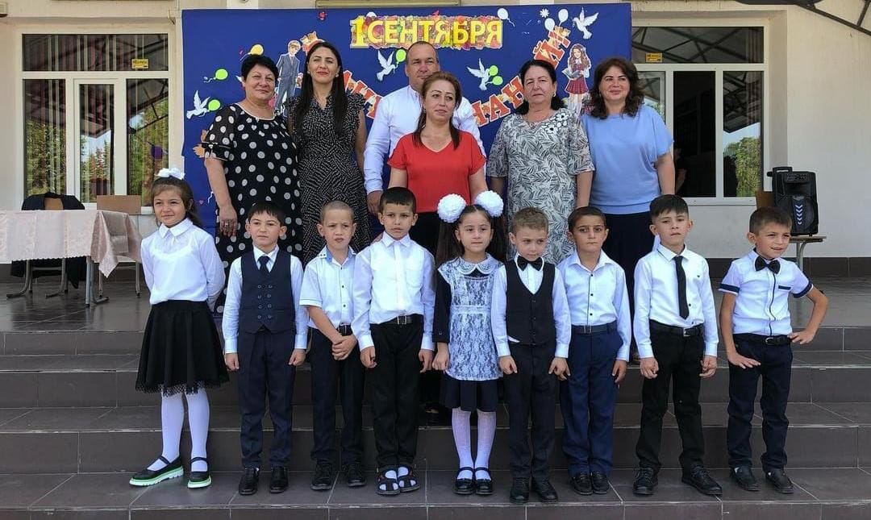

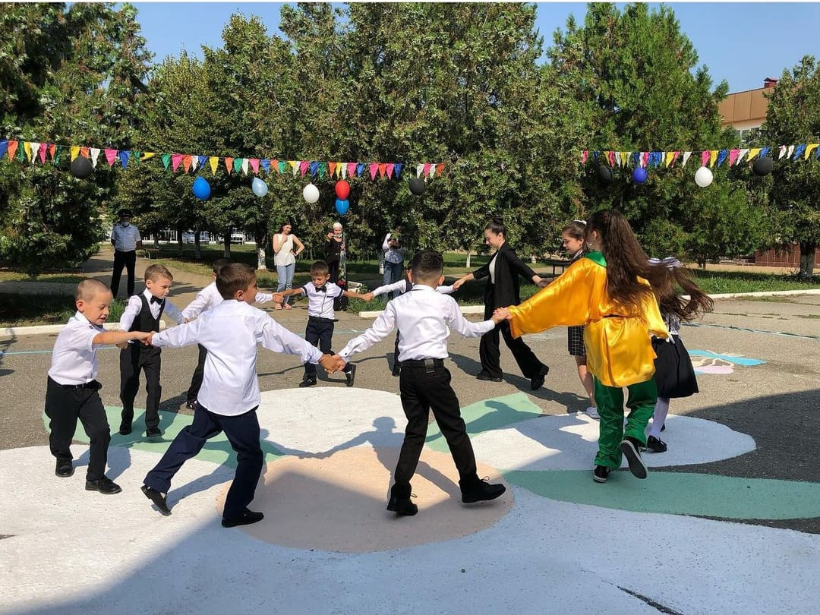

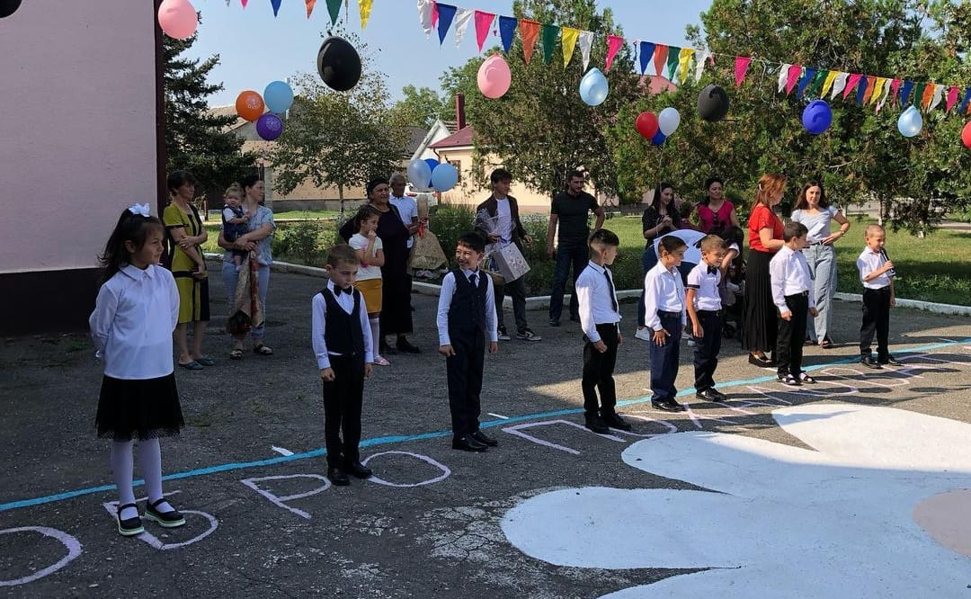

1 сентября во всех классах прошли классные часы ко Дню знаний, уроки посвященные Году науки и технологии.

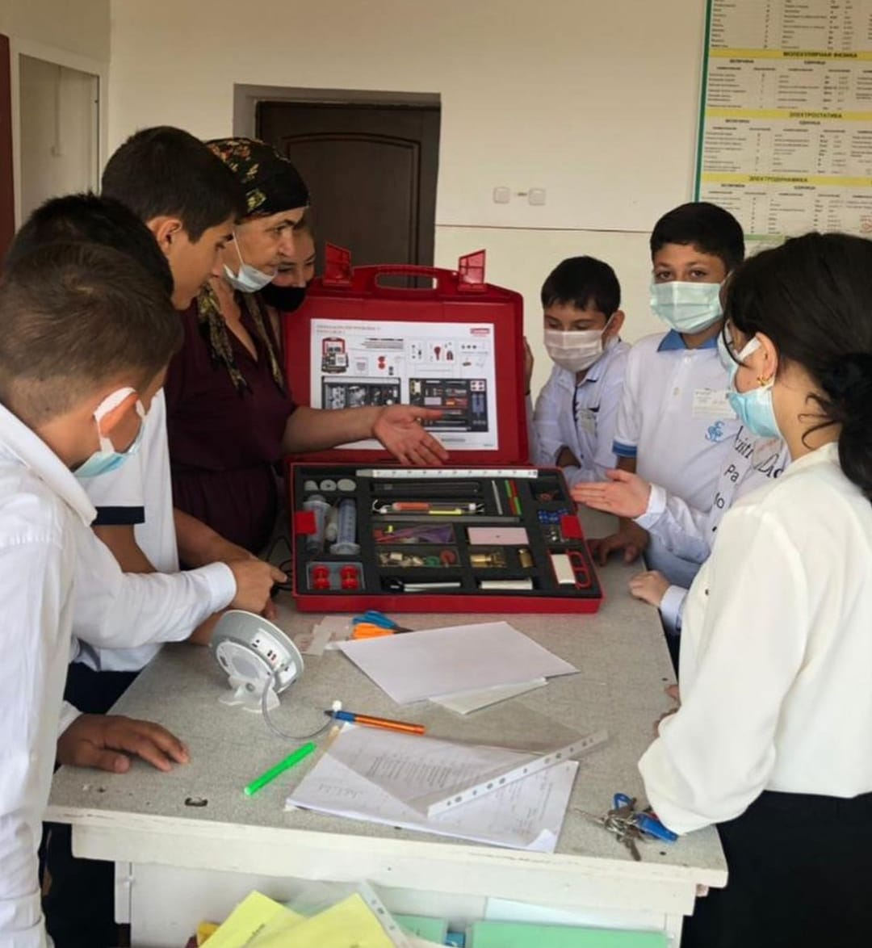

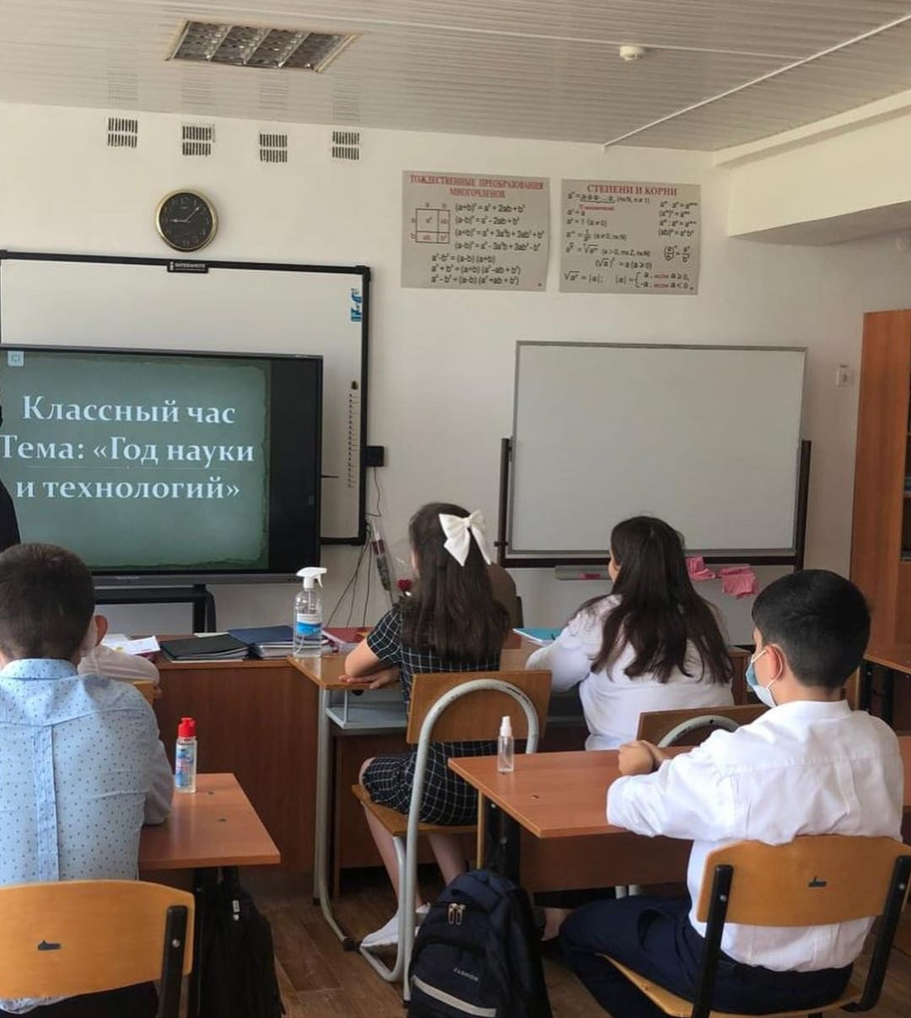

3 сентября

Ко Дню солидарности в борьбе с терроризмом 3 сентября в школе был проведён цикл мероприятий.

День начался с Линейки памяти «Эхо Бесланской печали» , посвященной трагическим событиям Беслана, погибшим детям, чьи имена навсегда останутся в памяти человечества, их учителям, наставникам и всем тем, кто до последней минуты сердцем прикрывал и разделял тяжесть выпавших на их долю испытаний.

В классах были проведены беседы- предупреждения «Терроризм. Основные меры предосторожности». Ученики подготовили рассказ о хронике событий в Беслане, подчеркнув то горе и страдание, которое перенесли дети, родители и учителя. В ходе беседы были раскрыты понятия таких слов как: «терроризм», «теракт» и причины, порождающие желание совершать террористические акты.

В школьной библиотеке прошел урок-беседа «Мы хотим жить в мирной стране».

Далее во дворе школы был проведен конкурс рисунков на асфальте «Нет

терроризму!» Активисты РДШ и волонтерский отряд «Шанс» провели акцию по распространению буклетов.

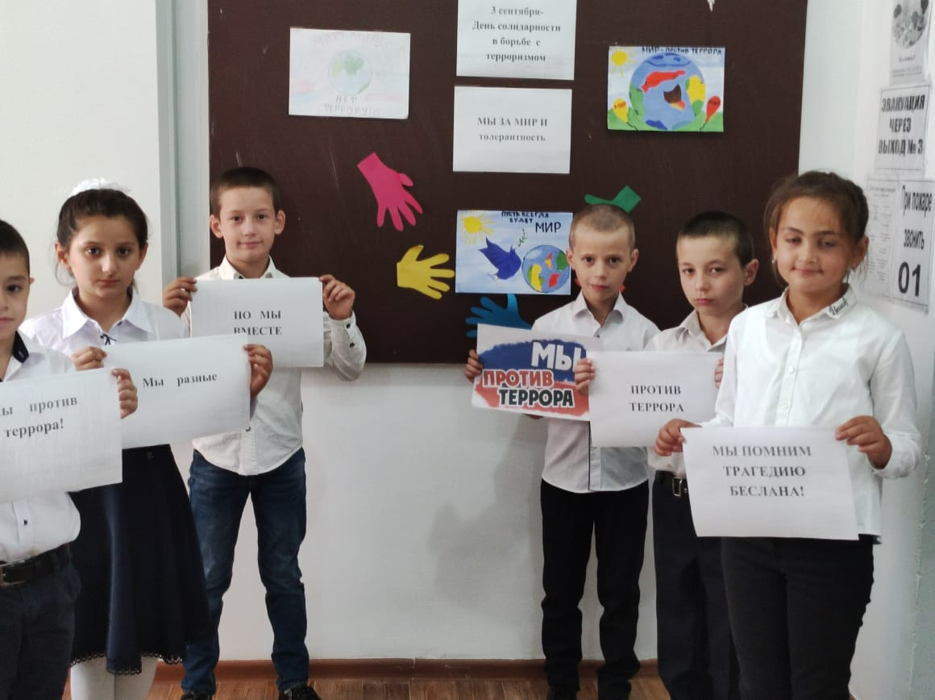

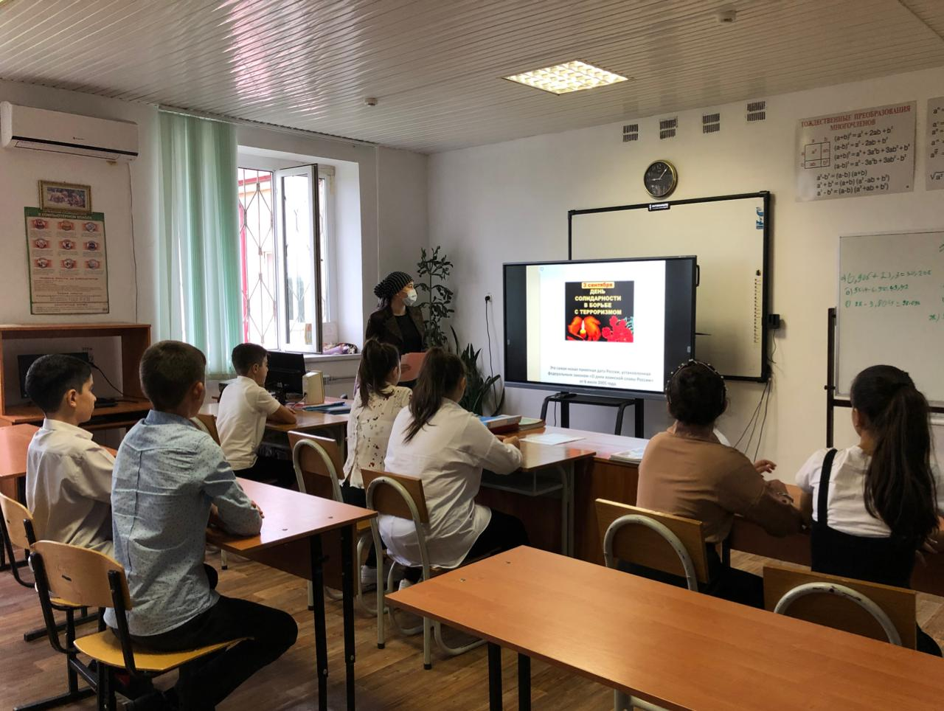

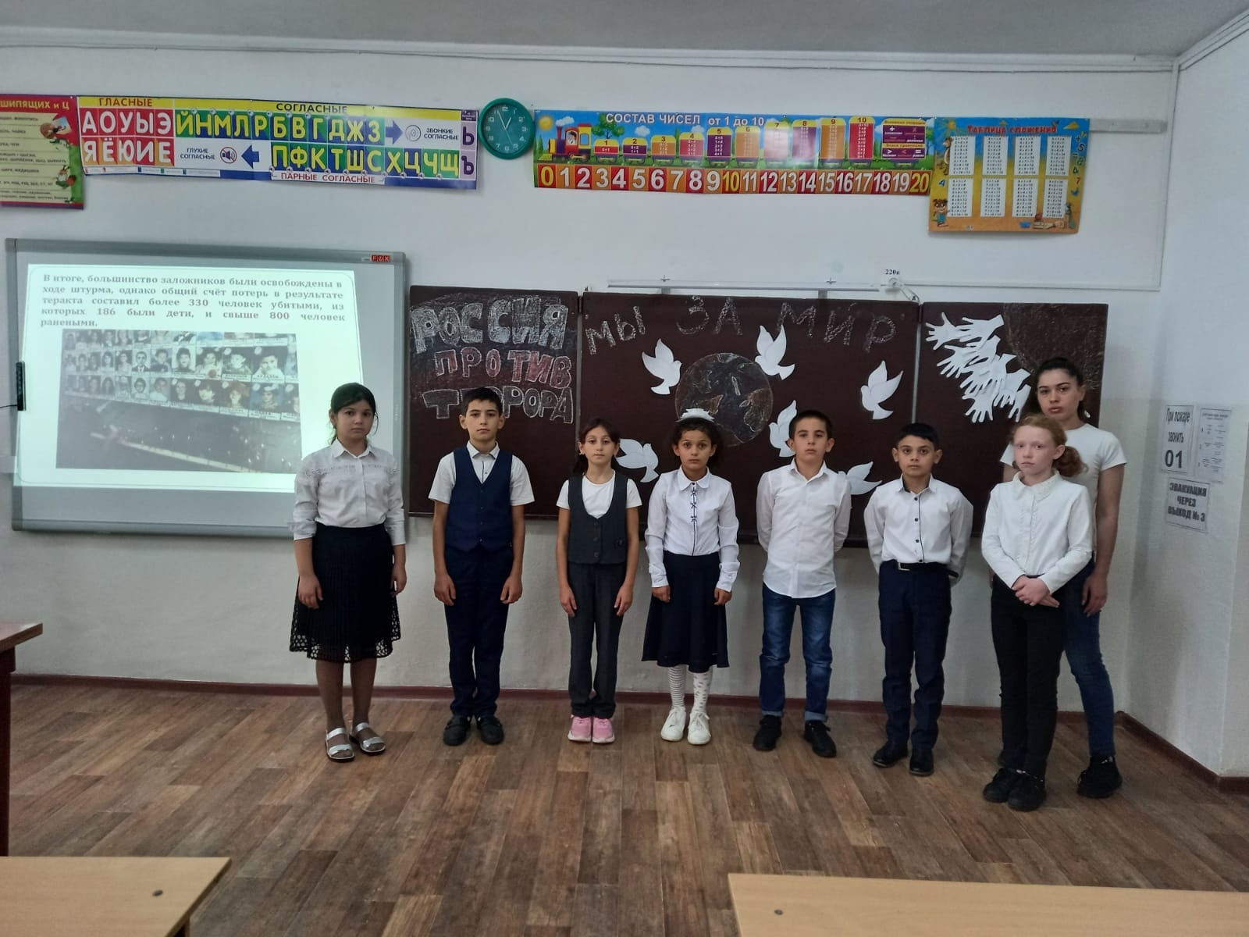

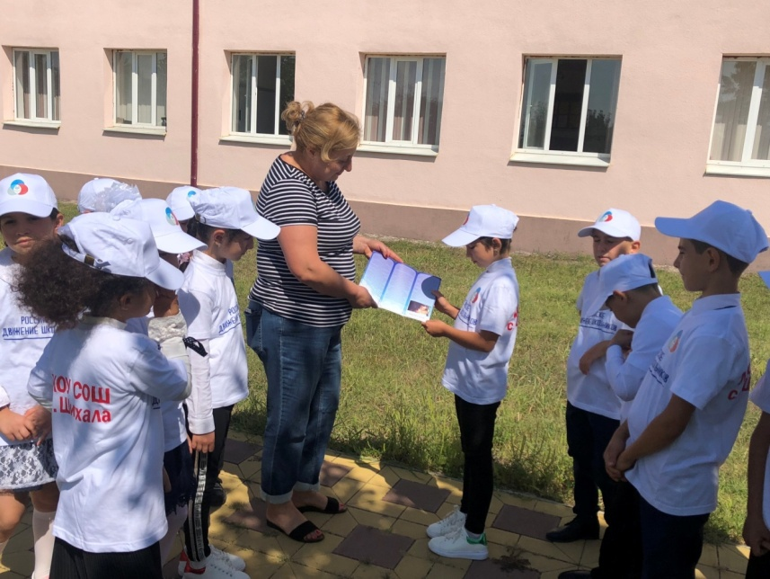

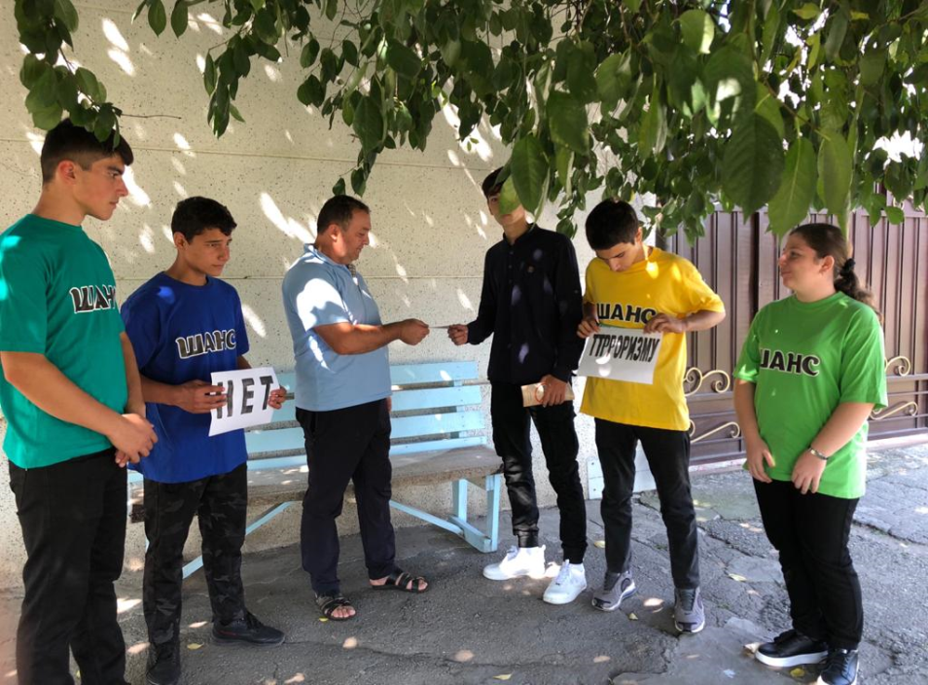

18 сентября

Алиева Азиза ученица 8 класса стала призером муниципального конкурса плакатов «Я горд тому, что я адыг». Поздравляем, желаем творческих успехов!

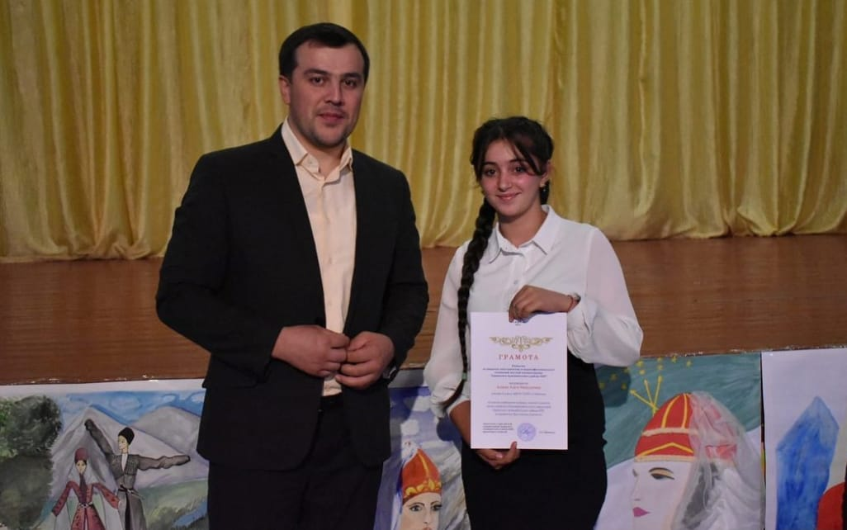

День Адыгов.

В нашей школе 18 сентября был проведен праздник , посвященный Дню Адыгов . В этот день ученики подготовили много интересного. В целом праздник в школе проходил очень весело , интересно и ярко. Ученики отгадывали загадки, пели песни, танцевали, рассказали много о старинных словах и поговорках. Нет такого ребенка , который не любил бы праздники! В завершении праздника ребят угостили вкусными блюдами приготовленными для выставки . Праздник удался, все дети были довольны!

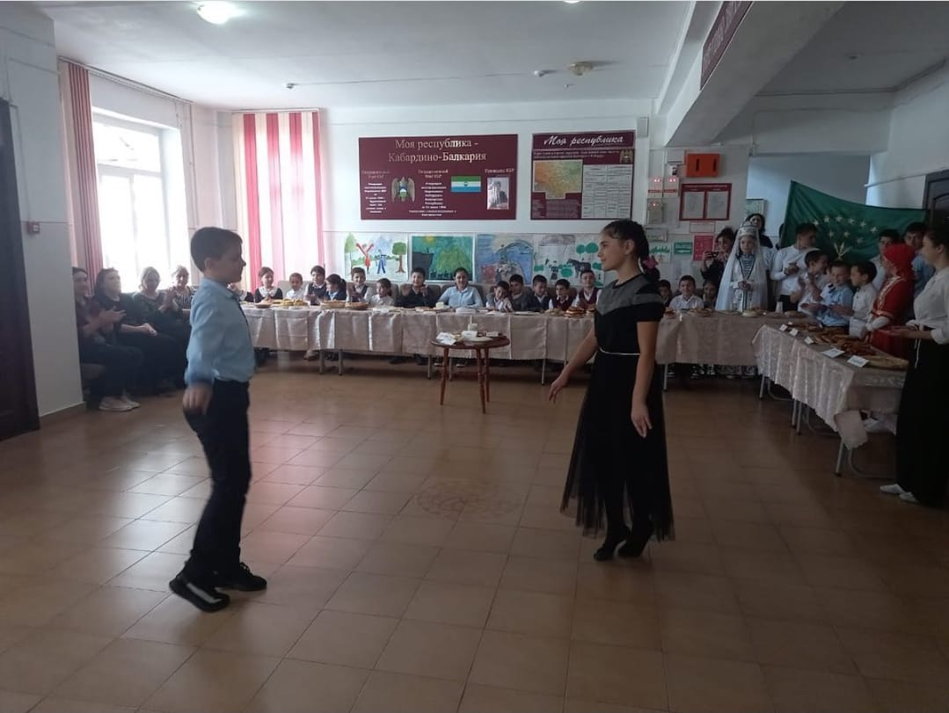

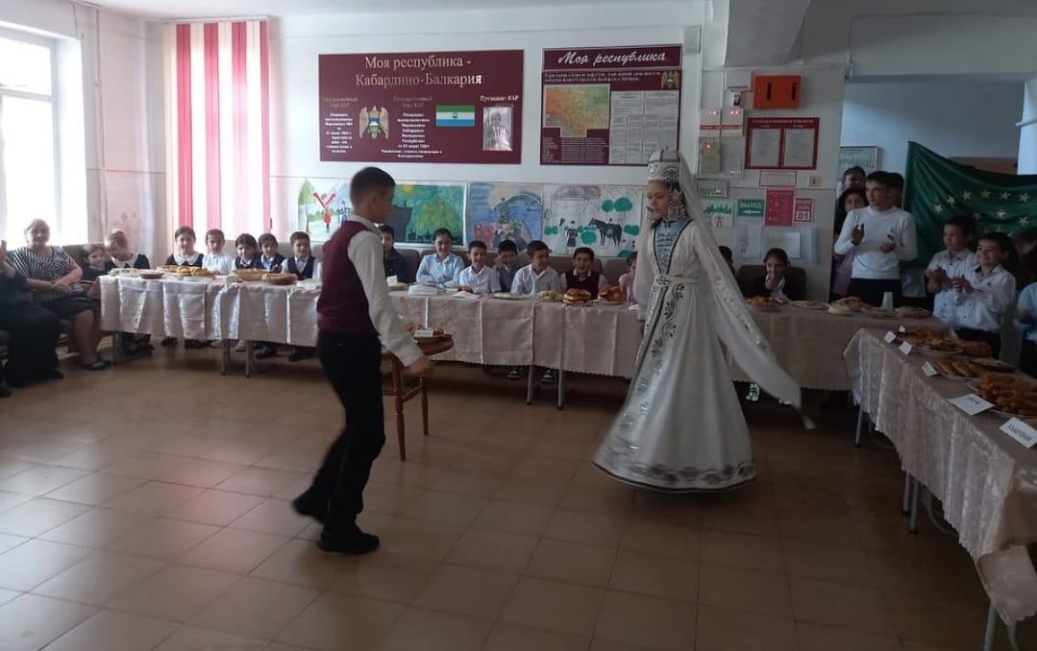

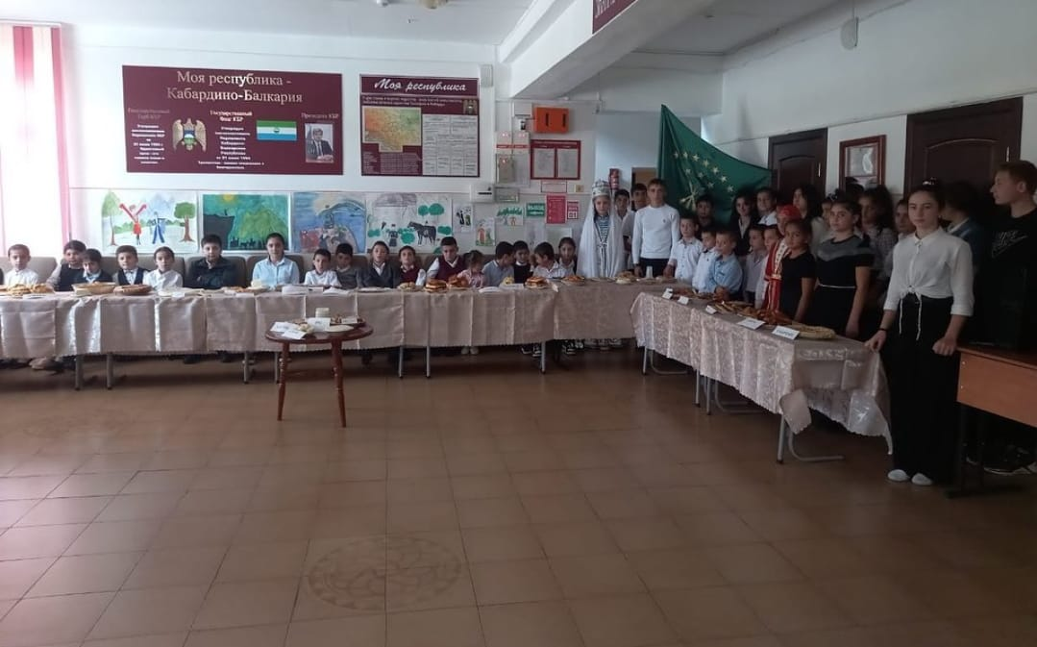

25 сентября в соответствии с учебным планом прошел День Здоровья. Согласно воспитательным планам в классах прошли классные часы, презентации и подвижные игры на свежем воздухе. В спортивном зале прошли веселые эстафеты.

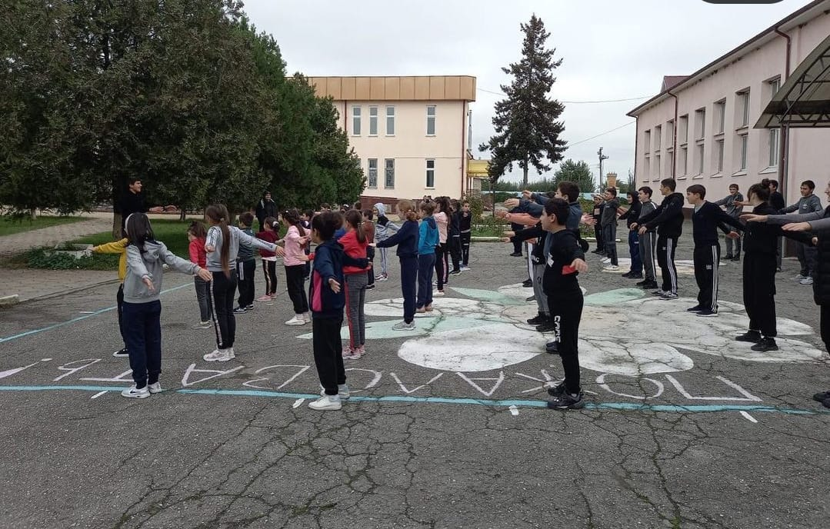

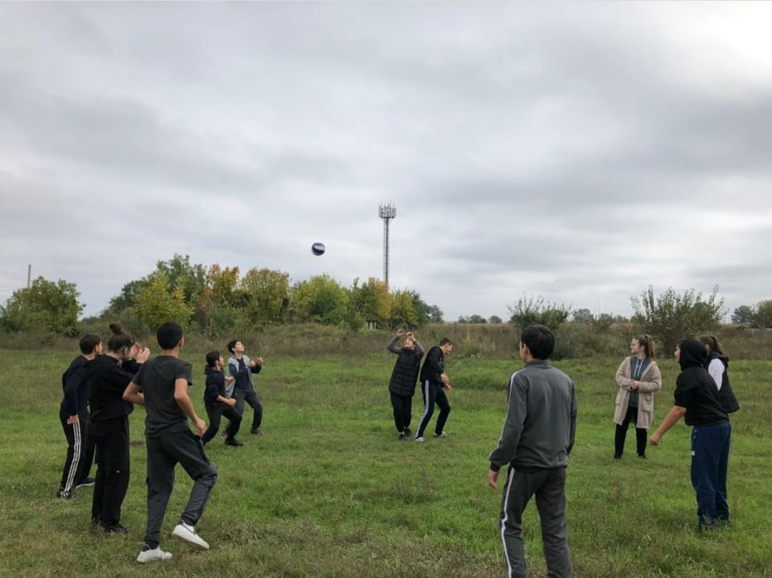

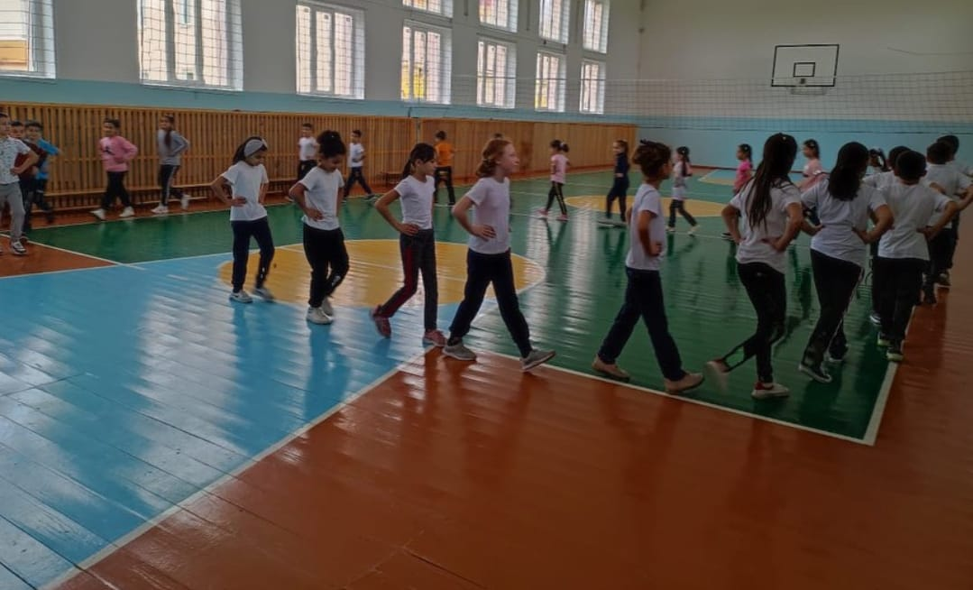

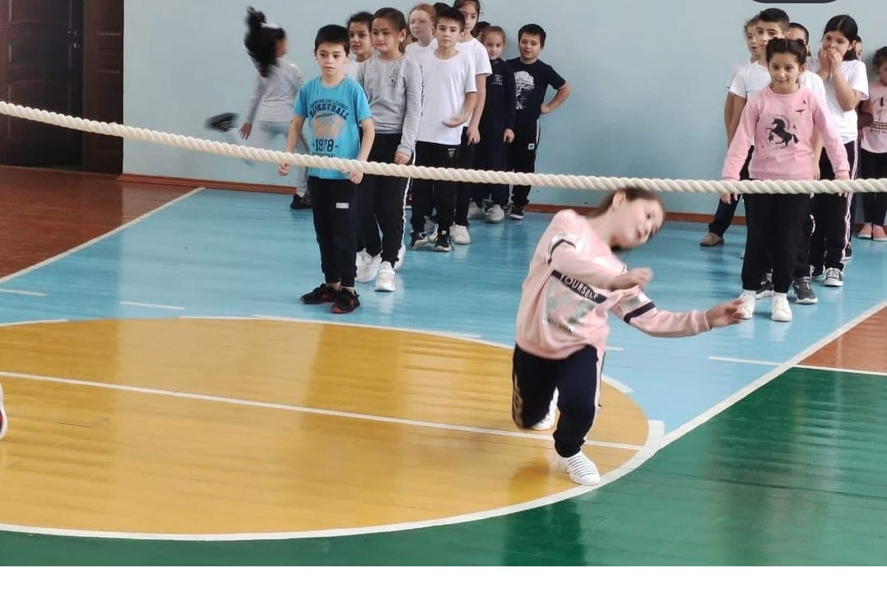

**29 сентября Всероссийский Петровский урок, посвященный празднованию в 2022 году 350-летия со дня рождения Петра I**

Сегодня в стенах нашей школы прошёлВсероссийский Петровский урок, посвященный празднованию в 2022 году 350-летия со дня рождения Петра I

 Цель данного урока заключалась в том, чтобы понять, что повлияло на формирование личности Петра, какие события в его жизни можно назвать настоящими “уроками жизни”, чтобы представить причины его реформ в будущем. Привлечь внимания образовательных организаций и молодежи к реформам Петра I, расширение знаний о вкладе его реформ в развитие государства, промышленности, науки, искусства, военно-морского дела, образования и других областей деятельности человека.

Дети увлечённо просмотрели фильм про Петра 1, активно играли в игру морской бой, основанную на историю создания Российского морского флота. Все остались довольны.

